Requerimento nº __/2022

Autoria: Vereadora Linda Brasil

Senhor Presidente:

Requeiro à Mesa, com fulcro no artigo 171, incisos VII e VIII do Regimento Interno e após apreciação do Plenário, que sejam solicitadas à Fundação Cultural Cidade de Aracaju (Funcaju), ao Senhor Presidente Luciano Correia, informações sobre o funcionamento do Conselho Municipal de Cultura, bem como as três últimas atas de reunião ordinária.

Palácio Graccho Cardoso, 17 de maio de 2022.
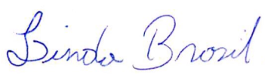

Linda Brasil,
Vereadora – PSOL/SE.

